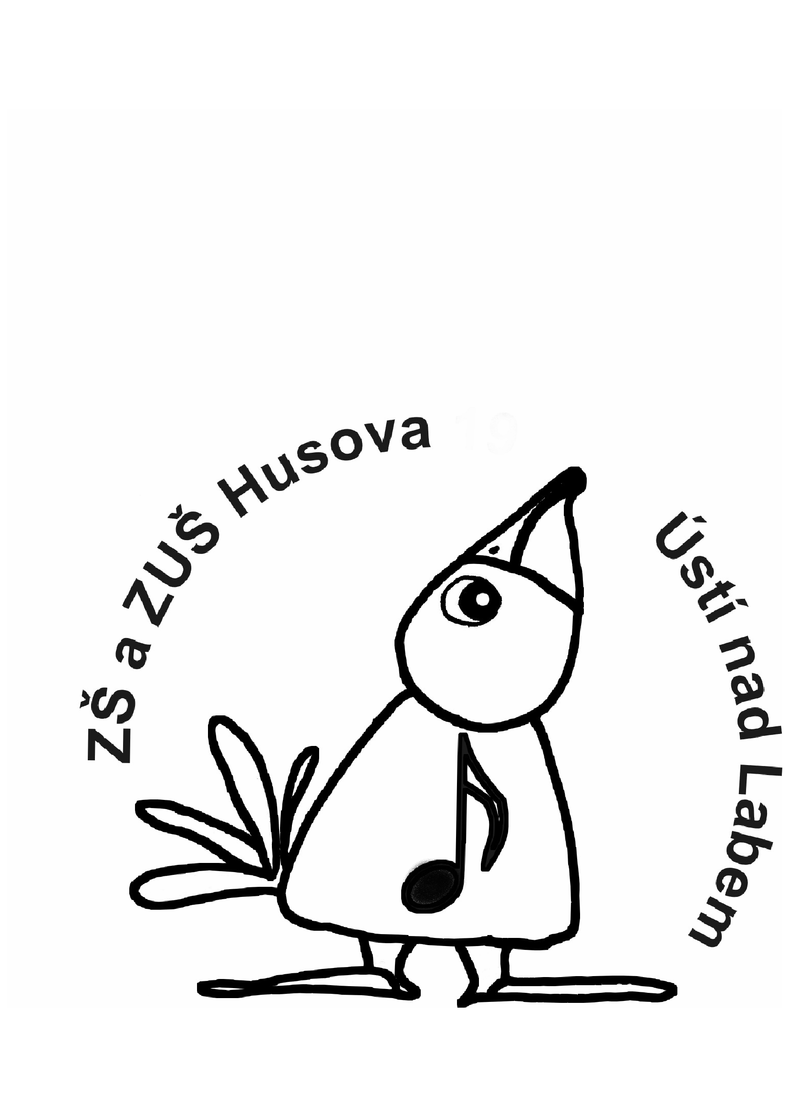

Základní škola a Základní umělecká škola
Ústí nad Labem, Husova 349/19, příspěvková organizace

Dodavatel: Hartlich Petr, xxxxxxxxxxxxxxxxxxxxxxxxxxxxxxxxx IČ. 867 66 058

vyřizuje: XXXXXXXXX v Ústí n. L., dne: 22. 09. 2017

OBJEDNÁVKA č.: 75/2017

Objednáváme u Vás dle cenové nabídky ze dne 22. 09. 2017 malování školy :
v budově A – hlavní schodiště, třídy
v budově B - třídy
Cena je stanovena dohodou na 141 415,- Kč.
Dodavatel není plátce DPH.

Realizace prací dle dohody s ukončením do 31. 12. 2017.

Za objednatele:

Mgr. Jaroslava Pšeničková
ředitelka

Potvrzení dodavatele: objednávku akceptuji

Základní škola a Základní umělecká škola Ústí nad Labem,
Husova 349/19, příspěvková organizace
IČ: 44 55 33 31 • Telefon/fax : 475 503 178, tel. 601 570 992
Bankovní spojení Česká spořitelna Ústí nad Labem, č. ú: XXXXXXXXXXXXXXXXXXXX

